重庆市研究生科研创新项目
结 题 报 告
项目名称： | 基于云模型和数据场的聚类研究
项目编号： | CYS15180
项目负责人： | 冯应柱
指导教师： | 朱振国
学科专业： | 软件工程
所在单位： | 重庆交通大学
联系电话： | 18996688781
起止年月： | 2015年9月—2017年5月
重 庆 市 教 育 委 员 会

填报说明

一、结题报告一律用A4纸于左侧装订成册。表格空格不够可自行加页。

二、“项目名称”、“项目编号”应与市教委下达的研究生科研创新项目计划一致。

（封二，此页不装订）
一、研究工作总结
请按照下列提纲编写，要求简明扼要，实事求是，以学术总结为主。
- 主要研究内容及研究方法。
- 主要研究成果。特别要说明主要的科学发现和创新之处，并有具体的内容和必要的数据。
- 研究成果的科学意义和应用前景；学术界的反映和引用。
- 与申请书的预期研究进展和成果比较，存在哪些问题，说明原因。
- 与项目负责人的学位论文有关的研究工作及成果。
- 经费使用情况。

1.研究内容及方法
本研究主要是在分析空间数据的不确定性的基础上，借鉴传统的数据挖掘思想，提出适用于空间数据特点的挖掘算法。主要研究内容是基于云模型的数据处理、数据场势值函数的改进、数据场影响因子优化、聚类中心的选择。
研究方法主要是按典型的聚类过程进行的，即数据处理、聚类算法、结果评估。

2.主要研究成果及创新
(1)数据预处理—利用逆向云发生器特征提取
目前，原始数据的维度都比较大，往往不能直接对数据进行聚类。由此需要对高维数据进行降维处理，本课题提出利用逆向云发生器计算原始数据每条记录的三个数字特征，本文提出一种特征提取方法，将高维数据变换成三维数据。该方法利用逆向云发生器计算每个样本集中每条记录的三个数字特征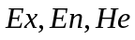，Ex表示每条记录在空间分布的期望，是最能够反应原始数据分布特征的。熵En表示每条记录分布的“跨度”，熵越大，则“跨度”越大。超熵He表示每条记录分布的“厚度”。该组特征反映了原始数据的主要特点。
(2)数据场势函数改进
假设D为空间Error: Reference source not foundError: Reference source not found中包含n个对象的数据集，将每个对象点看作d维空间中一个具有质量的粒子，其周围存在一个作用场，位于场内的任一对象都将受到其它对象的作用力，由此就在空间Error: Reference source not found上确定了由数据集D所形成的一个数据场。原始数据场势函数如下：
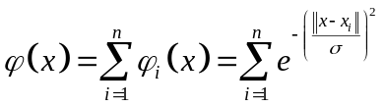
该函数为高斯函数。由高斯分布(正态分布)的“3σError: Reference source not found规则”——在Error: Reference source not found范围内包含 99.73%的数据对象，在Error: Reference source not found范围之外，称为小概率事件，一般情况下认为小概率事件不发生。类似的，本文认为：给定包含Error: Reference source not found个对象的数据集Error: Reference source not found 及其产生的数据场，对象间的相互作用范围为Error: Reference source not found，即数据场中每个数据对象的影响范围是以该对象为中心、半径R等于2.12σError: Reference source not found的邻域空间。
观察图1可以得出结论，不论σ取何值，当空间中任一对象与场源的距离超过2.12σError: Reference source not found时，势值恒接近于零，也就是说场源对其Error: Reference source not found范围之外的区域基本没有作用力存在。即当任意两个对象之间的距离大于2.12σ时，相互之间的作用可以忽略不计。

项目负责人（签章）：

年 月 日
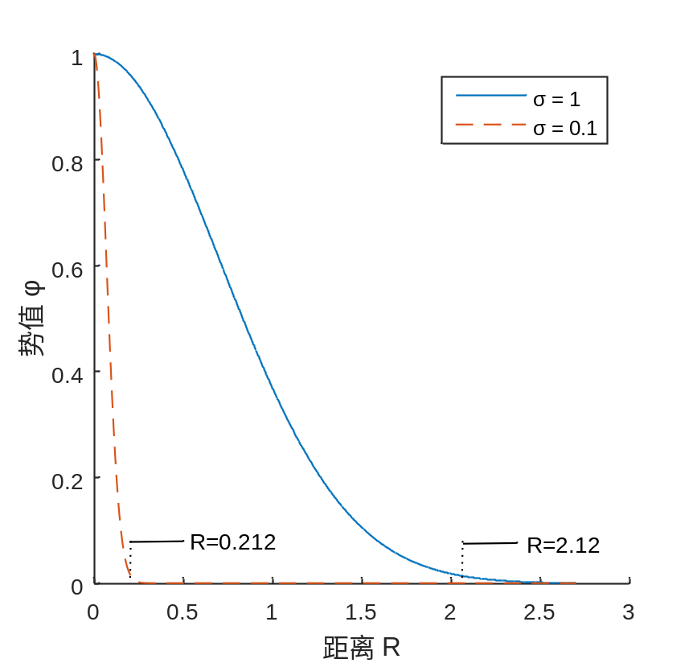
图1 不同σ值的势函数及其影响半径
由此，改进的数据场公式如下：
Error: Reference source not found 其中，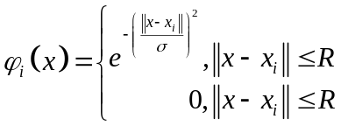
改进的数据场只考虑Error: Reference source not found邻域内所有对象间的相互影响，较全局而言，局部势值更能体现数据分布的紧密程度，且减少计算量，降低了时间复杂度。改进后的数据场降低了孤立点的势值，使得孤立点更容易辨认。
(3) 聚类中心
定义聚类中心是这样的一类点：它们被很多点围绕，导致局部势值大，且与局部势值比自己大的点之间的距离也较远，因此类簇中心是势值与距离都大的对象。如图2(a)数据分布图所示，通过肉眼观察得知：样本点1、6为聚类中心，周围有很多其他点；而样本点21、22距离其他点都较远，为孤立点。在图2(b)决策图中，样本点1、6距离δ与势值φ都比较大；样本点21、22势值φ为零；其它样本点的距离δ都较小。
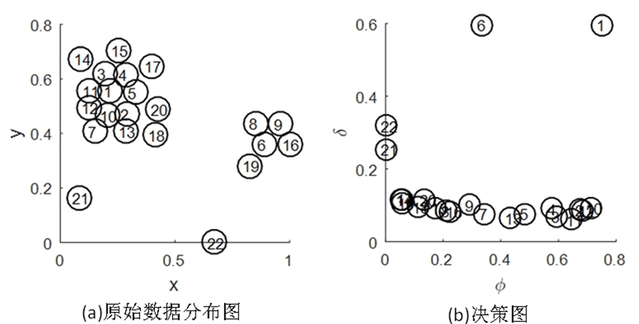
图2 原始数据分布与决策关系图

由此，可以通过距离Error: Reference source not found与势值φ确定聚类中心。根据上述性质，本文提出一种方法自动确定最佳聚类数及聚类中心。令Error: Reference source not found，图3所示为将τ值从大到小排序得到的结果图，对于整体而言，τ值是相近的，而前面k个聚类中心的Error: Reference source not found值大小差别较大。本文从异常检测的角度去寻找这些跳跃点，思想如下：从前往后依次计算相邻两个τ值的比值，直到连续两个比值都小于某个阈值时结束，则将该点前k个Error: Reference source not found值对应的数据对象作为聚类中心，k为最佳聚类数目。
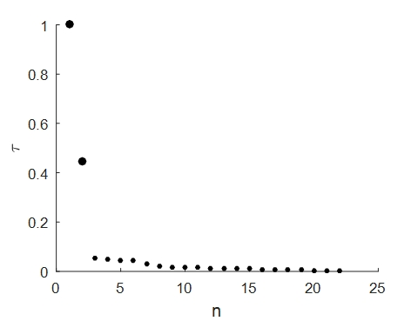
图3 τ=φ.δ逆序图
(4)自适应聚类算法
本课题提出一种自适应聚类算法，主要可分为三个部分，分别是影响因子Error: Reference source not found优化，确定聚类中心，数据点类簇的划分。并且对于高维数据集，还需进行特征提取。算法流程图如下：
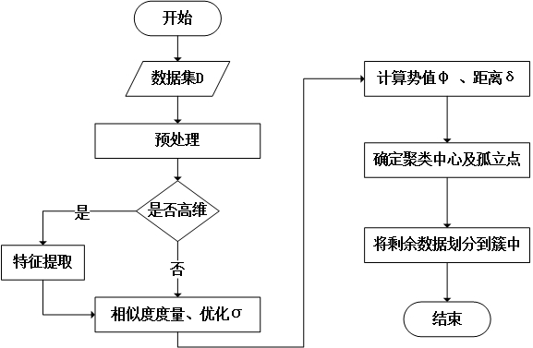
图4 算法流程图

由于二维数据便于可视化，通过肉眼即可观察出聚类质量的优劣，故采用下面用四个数据集验证算法的孤立点检测能力，以及发现任意形状类簇的能力。
表1 四个数据集
数据集名称 | 维数 | 类别数 | 数据量 | 孤立点数
Aggregation | 2 | 7 | 788 | 0
Flame | 2 | 2 | 240 | 2
Spiral | 2 | 3 | 312 | 0
Jain | 2 | 2 | 373 | 0
图5是该四个二维数据集的原始分布图。
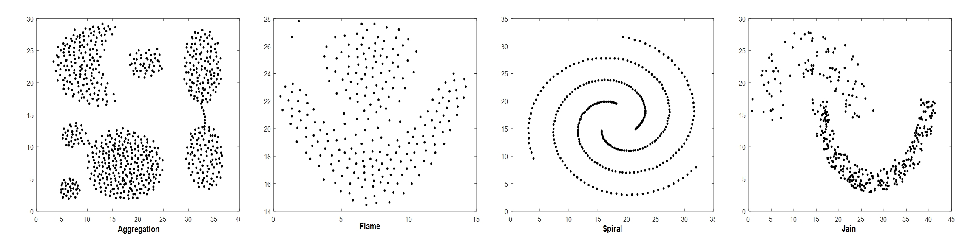
图5 原始数据分布图
为了能更好的观察聚类效果，才用不同的颜色标注不同的簇，其中，黑色代表噪声点，星号表示聚类中心。
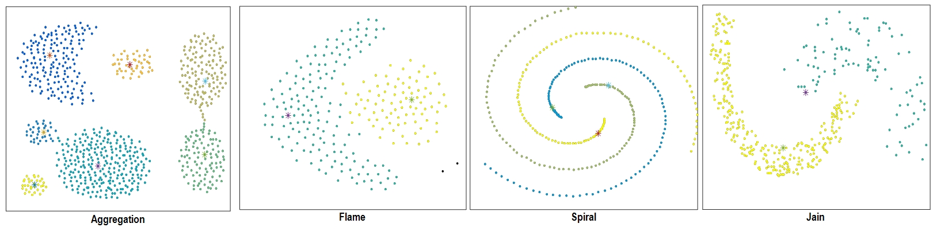
图6 聚类结果图
通过观察聚类结果图得知，该自适应聚类算法能准确的划分类簇，检测出孤立点，且整个聚类过程无需用户输入参数，聚类结果不依赖于人为因素，具有良好的聚类质量。

3.研究成果的科学意义和应用前景；学术界的反映和引用。
随着人工智能的发展，人们的各种行为信息被记录下来，从而产生了大量的数据，利用这些数据找出潜在价值的信息，聚类分析可以对一堆杂乱无章的数据进行分类，从而找出潜在的价值。传统聚类算法需要用户输入经验参数，对复杂形状分布的数据处理效果不理想，且难以处理高维数据，所以有必要对其进行改进来解决上述问题。
根据上述情况，本文在经典聚类算法的基础上，引入云模型和数据场，提出一种自适应聚类算法。该算法能处理复杂形状分布的数据，处理噪声能力强，可以处理高维数据。整个过程无需

人为输入参数，具有较好的聚类效果。
研究成果形成的论文已录用但未见刊，引用情况暂时没有。同时，该课题也作为项目负责人学位论文，2位盲审专家以及5位答辩委员会专家都给予了肯定，认为本研究具有十分重要的价值和意义。

4.与申请书的预期研究进展和成果比较，存在哪些问题，说明原因。
该课题在实际研究中是按照项目申请书中的预期进展进行研究的，实际研究成果与预期研究成果大体相符，且实际成果是多于预期成果的。预期成果主要有：
A.提出一种有效的数据抽样方法，能够获取较好地反映源数据特点的数据集。
B、提出基于数据场与云理论的聚类算法，挖掘出隐藏在某研究对象中有兴趣的、有使用价值的空间数据模式，并为决策提供数据依据。
C、提出基于云模型与数据场的模式评估方法。
D、用自然语言，将数据挖掘中定量的数据表述为定性的概念。
对于第一条预期成果，提出了一种基于云模型的特征提取方法，能较好的原始数据的特点。
对于第二条预期成果，提出了一种自适应聚类算法，聚类效果优于传统聚类算法。
对于第三、四条预期成果，由于对于二维数据集，可以直接通过肉眼即可观察出聚类质量，故没有提出一种评估方法，且原始数据没有实际意义，所有也不需要将其表述为定性概念。
在预期成果之外，实际成果还有数据场的改进，聚类中心的选择等主要成果。

5.与项目负责人的学位论文有关的研究工作及成果。
项目负责人学位论文与该课题基本是一致的，研究工作和成果在上面几个问题已经进行了详细阐述。

6.经费使用情况。
支出项目 | 金额（万元） | 备注
1、科研业务费
(1)国内调研和学生会议费 | 0.3 | 三次参加学术会议
(2)论文出版费 | 0.5 | 查重费、外审费、出版费
(3)文献检索费 | 0.1 | 外文检索
2、材料费 | 0.1 | 书籍、打印等耗材费
合计 | 1

项目负责人（签章）：
年 月

二、项目研究成果目录
成 果 名 称 | 主要完成人 | 鉴定/奖励单位及时间  发表刊物/出版社及时间 | 备 注
1、基于数据场的类簇中心选取及其聚类  2、基于数据场的k-means改进算法  3、科技创新三等奖 | 冯应柱  冯应柱  冯应柱 | 计算机工程与应用/2018.4  信息通信/2016.11  重庆交通大学/2015.5 | 未见刊，但已在知网优先出版  已见刊
注：1.本表所列科学技术成果鉴定证明书、奖励证书、专利证书、论文（或著作封面、版权页及目录）复印件作为附件按顺序装订于本结题报告后。
2.若暂无研究成果公开发表，需作出说明，并撰写一份研究报告装订于本结题报告后。

指导教师意见：
指导教师（签章）：

年 月 日
学校研究生教育管理部门意见：

负责人： （单位公章）

年 月 日
市教委意见：

负责人： （单位公章）

年 月 日

负责人（签章）：
年 月 日

